HU.097 – CONSULTAR REGRAS APLICADAS
PROJETO: Viabiliza — Sistema de Licenciamento Eletrônico

HISTÓRICO DE REVISÃO
DATA | RESUMO DAS ALTERAÇÕES | VERSÃO | Responsável
16/10/2026 | Revisão pela implementação vigente | 2.0 | Sudoeste Informática
16/10/2026 | Texto revisto para a linguagem de quem usa o sistema | 2.1 | Sudoeste Informática
19/10/2026 | Retirada das HUs sem funcionalidade no sistema, renumeração e reordenação das demais (retaguarda primeiro, portal depois) | 2.2 | Sudoeste Informática

VISÃO GERAL
Quem abre o processo na gestão vê os passos de regra que fundamentaram o desfecho, lidos do que foi gravado na decisão. O motor não roda de novo: zona, risco e quadro não são recalculados na consulta. Não há tela separada de “regras aplicadas”. A mesma leitura aparece na ficha de resultado do fluxo expresso e no registro de análise. Com o caminho da decisão gravado, a ordem é a registrada por atividade: entrada, risco, enquadramento da lei urbanística, consolidação e desfecho, com a versão de regra daquela decisão. Sem esse caminho, a explicação fica compacta, a partir do que foi gravado por atividade e da fundamentação, e cada passo que não foi registrado aparece como não registrado. Decisão antiga não recebe quadro, artigo ou zona inventados. Os títulos desses passos usam o texto decisório cadastrado; se não houver texto cadastrado, vale o texto de fábrica. Sem decisão, não há explicação.

SUMÁRIO

ÉPICO: EP12 — Auditoria e Compliance
HISTÓRIA DE USUÁRIO: Consultar regras aplicadas
PRÉ-REQUISITOS
DEPENDÊNCIAS
INTERFACE DE USUÁRIO
TELA 1 - Regras aplicadas no processo
COMPORTAMENTO ESPERADO TELA 1

ÉPICO: EP12 — Auditoria e Compliance
Como analista quero ver as regras que fundamentaram a decisão, de modo que eu entenda o desfecho sem o motor calcular de novo.

HISTÓRIA DE USUÁRIO: Consultar regras aplicadas
Como analista ou auditor quero ler os passos gravados na decisão do processo, de modo que a fundamentação consultada seja a da época, e não a regra de hoje.

PRÉ-REQUISITOS
• Processo com decisão já gravada
• Acesso à ficha do processo na gestão

DEPENDÊNCIAS
Passadas
• Decisão de viabilidade já registrada

Futuras
• Nenhuma

INTERFACE DE USUÁRIO

TELA 1 - Regras aplicadas no processo
Caminho no menu: Operação > Consulta de processos, na ficha do processo decidido

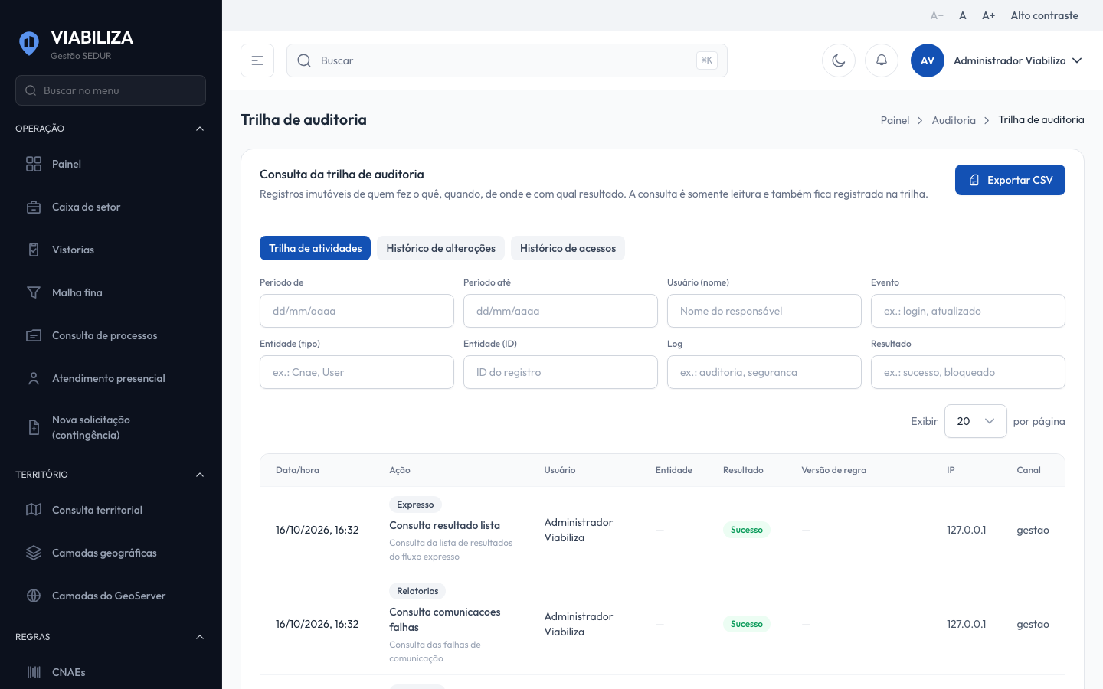

COMPORTAMENTO ESPERADO TELA 1
Cenário 1: Decisão com o caminho gravado
Dado que a decisão guardou os passos por atividade
Quando o analista abre o processo
Então a tela mostra entrada, risco, enquadramento, consolidação e desfecho, na ordem gravada, com a versão de regra daquela decisão

Cenário 2: Decisão antiga, sem o caminho gravado
Dado que a decisão é anterior a esse registro detalhado
Quando o analista abre o processo
Então a explicação fica compacta e cada passo ausente aparece como não registrado, sem quadro, artigo ou zona inventados

Cenário 3: Processo sem decisão
Dado que o processo ainda não tem decisão
Quando alguém abre a ficha
Então não há explicação de regras aplicadas

Cenário 4: A consulta não recalcula
Dado que a regra vigente hoje é diferente da que decidiu o processo
Quando a explicação é exibida
Então o motor não roda de novo e o passado da decisão permanece o que foi gravado

